«О профилактике случаев травмирования и гибели детей от внешних причин»
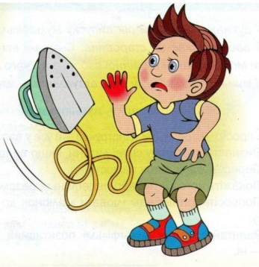
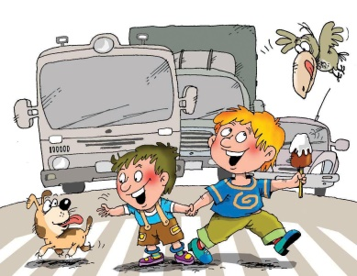
Травматизм является главной причиной гибели детей во всем мире. Дети всегда были и остаются самой уязвимой и незащищенной частью населения. Это обусловлено, с одной стороны, огромным разнообразием опасностей, подстерегающих детей, с другой – их неподготовленностью, малыми возможностями для самозащиты и самопомощи. Наибольшему риску подвержены дети в возрасте 1-4 года, которые еще не могут адекватно оценить опасность. Возраст этот отличается тем, что маленький ребенок, получив свободу передвижения, начинает изучать окружающий мир и накапливать свой собственный опыт методом проб и ошибок. В этом возрасте в основном имеют место бытовые травмы. Наиболее часто возникают ожоги и переломы, т. е. почти половина случаев относится к числу серьезных повреждений. Неправильный уход за ребенком, неблагоприятные условия окружающей среды, неудовлетворительный надзор со стороны взрослых — основные факторы, которые приводят к травмам детей, в частности, к ожогам. Причиной возникновения ожогов могут быть горячие предметы и сосуды с горячей жидкостью, оставленные около ребенка, плохое состояние электропроводки. Переломы чаще всего связаны с падением с кровати, недосмотром со стороны родителей. Таким образом, очевидно, что единственным виновником всех повреждений у детей является небрежность или невнимательность взрослых.

Для того чтобы предохранить детей от травм, взрослые должны соблюдать следующие правила безопасности:
- строго следить за тем, чтобы во время приема горячей жидкой пищи дети не опрокидывали на себя чашки, тарелки и т. п.;
- с повышенным вниманием и осторожностью переносить посуду с горячей жидкостью в местах квартиры (или детских учреждений), где внезапно могут появиться дети;
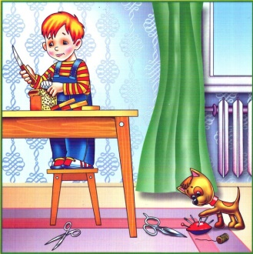
- не разрешать детям находиться рядом во время приготовления пищи, мытья посуды, стирки белья, глажки;
- прятать в недоступных местах спички, зажигалки;
- хранить едкие кислоты, щелочи и другие ядовитые вещества в
местах, недоступных детям;
- не допускать детей близко к топящейся печке и накаленным предметам (электроплитке, утюгу, чайнику и др.);
- при купании детей взрослым нельзя ни на минуту отлучаться.
Очень важно для взрослых – самим правильно вести себя во всех ситуациях, демонстрируя детям безопасный образ жизни. Не забывайте, что пример взрослого для ребенка заразителен!
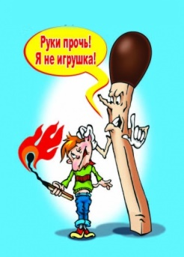
Работа родителей по предупреждению травматизма должна идти в 2 направлениях:
1) устранение травмоопасных ситуаций;
2) систематическое обучение детей основам профилактики травматизма. Важно при этом не развить у ребенка чувства робости и страха, а, наоборот, внушить ему, что опасности можно избежать, если вести себя правильно.
Вместе с тем, решение проблемы – в комплексном подходе, резерв успеха – в профилактике происшествий. Важен интегрированный, системный подход: обучение определенным навыкам медпомощи сначала взрослых, которые потом должны обучать детей.
Мы должны рассказать детям о подстерегающих их «ловушках» и о том, как в них не попадать. Для детей необходимо устраивать особые соревнования, например, для маленьких пешеходов создавать определенные модели ситуаций на дорогах, чтобы они научились, как себя правильно вести.
Работа по обучению населения, и, в первую очередь детей,
должна идти непрерывно!

